UCHWAŁA NR 77/VII/2024
RADY MIEJSKIEJ WĘGLIŃCA
z dnia 26 września 2024 r.
w sprawie wyrażenia zgody na odstąpienie od obowiązku trybu przetargowego i zawarcie umowy dzierżawy gruntu na cele związane z działalnością rolniczą.
Na podstawie art. 18 ust. 2 pkt 9 lit. a ustawy z dnia 8 marca 1990 r. o samorządzie gminnym (Dz. U. z 2024r., poz. 609 ) w związku z art. 37 ust. 4 ustawy z dnia 21 sierpnia 1997r. o gospodarce nieruchomościami (Dz. U. z 2024r., poz. 1145) Rada Miejska Węglińca uchwala, co następuje:
§ 1. Wyraża się zgodę na odstąpienie od obowiązku trybu przetargowego i zawarcie umowy dzierżawy na czas nieoznaczony na nieruchomość gruntową składającą się z 6 działek o numerze ewidencyjnym: 28 o pow. 1,23 ha, 29 o pow. 0,32 ha, 32 o pow. 0,96 ha, 33 o pow. 0,46 ha, 34/1 o pow. 0,30 ha oraz 34/2 o pow. 0.08 ha położone w Kościelnej Wsi z Państwem Tyrakowską Dorotą i Tyrakowskim Grzegorzem z przeznaczeniem na prowadzenie działalności rolniczej.
§ 2. Szczegółowe oznaczenia działki, o której mowa w ust. 1, zawiera mapa stanowiąca załącznik do uchwały.
§ 3. Wykonanie uchwały powierza się Burmistrzowi Gminy i Miasta Węgliniec.
§ 4. Uchwała wchodzi w życie z dniem podjęcia z mocą obowiązującą od dnia 15.09.2024r.

Wiceprzewodniczący Rady
Miejskiej Węglińca

Grzegorz Tyrakowski
Uzasadnienie
Podjęcie uchwały wynika z art. 37 ustawy z dnia 21 sierpnia 1997r. o gospodarce nieruchomościami.

––––––––––––––––––––––––––––––––––––––––––––––––––––––––––––––––––––––––––––––––––
Id: 00DE88E2-084A-41E4-8533-9030FCC8A2FB. Podpisany Strona 1

Załącznik do uchwały
nr 77/VII/2024 Rady Miejskiej Węglińca z dnia 26.09.2024 r.
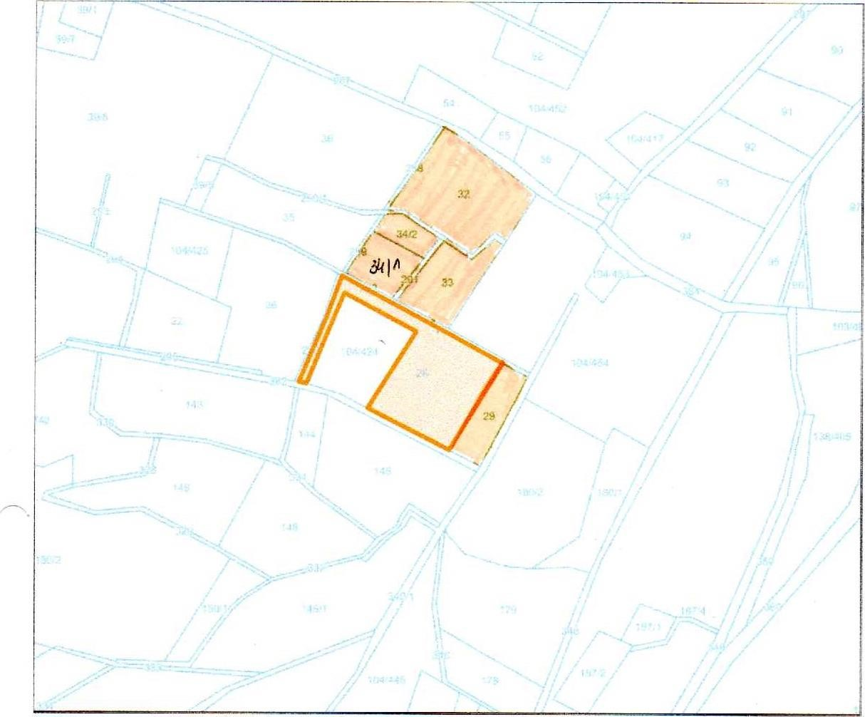

––––––––––––––––––––––––––––––––––––––––––––––––––––––––––––––––––––––––––––––––––
Id: 00DE88E2-084A-41E4-8533-9030FCC8A2FB. Podpisany Strona 1

